关于开展2025年兵团专精特新中小企业

增补培育工作的通知

各师市工业和信息化局，兵团国资公司：

为深入贯彻《兵团办公厅关于印发〈新疆生产建设兵团优质企业梯度培育三年行动方案（2023—2025年）〉的通知》（新兵办发〔2022〕64号）文件精神，加强兵团优质中小企业梯度培育，推动中小企业高质量发展，按照《兵团工业和信息化局关于印发〈新疆生产建设兵团优质企业梯度培育管理实施细则（试行）〉的通知》（兵工信企业〔2023〕52号，以下简称《管理实施细则》）要求，组织开展2025年兵团专精特新中小企业增补培育工作，现将有关事项通知如下：

一、参评条件

（一）参评企业应在新疆生产建设兵团辖区注册登记、具有独立法人资格。

（二）符合《中小企业划型标准规定》（工信部联企业〔2011〕300号）。

（三）企业未被列入经营异常名录或严重失信主体名单，提供的产品（服务）不属于国家禁止、限制或淘汰类，同时近三年未发生重大安全（含网络安全、数据安全）、质量、环境污染等事故以及偷漏税等违法违规行为。

（四）满足所申报类型的企业认定标准；（附件1）

二、申报流程

**（一）企业申报**

申报采取线上填报的方式，请企业通过线上系统报送（http://zjtx.xjbtsme.gov.cn/，操作手册见附件4，技术支持电话：0991-4692360），将申报所需材料按期上传，填报截止时间为2025年5月6日。

**（二）逐级推荐**

各师市工业和信息化局按照培育平台账号管理权限，逐级对企业填报的自评信息和相关佐证材料进行初核、实地抽查和推荐。各师市工业和信息化局于2024年5月8日前完成培育平台初核推荐，其中实地抽查比例不得低于推荐企业的20%。

**（三）审核公示**

兵团工信局对各师市推荐企业的自评信息和相关佐证材料进行审核、实地抽查和公示。公示无异议的，由兵团工信局公告为专精特新中小企业。

三、工作要求

（一）按照《管理实施细则》规定，专精特新中小企业有效期为三年，每次到期前由企业重新登录培育平台进行申报，复核通过的有效期延长三年。各师市工业和信息化局要高度重视创专精特新中小企业申报和复核工作，加强政策宣传，组织动员辖区内符合产业导向和标准的企业积极参与。

（二）参评企业要认真填报自评信息和相关佐证材料，对所填内容和提交资料的准确性、真实性、合法性、有效性负责，涉密信息不得填报。佐证材料要清晰完整并按规定要求上传（具体内容和要求详见附件2），否则将影响审核结果。

（三）各师市工信局通过培育平台管理端对企业资料进行初核，要仔细核对企业佐证材料与填报数据是否一致，然后根据评分进行推荐。对于数据不一致的企业，存在虚报谎报情况的，一经查实不予推荐。同时，要做好实地抽查工作，保证抽查比例达到规定要求。

（四）请各师市工信局严格按照通知明确的时间节点推进工作，并于2025年5月8日前将盖章后的推荐文件和兵团专精特新中小企业增补推荐汇总表（附件3，需正式版和电子版）通过电子文件柜报送至兵团工信局运行监测协调处（中小企业处）。

联系人：运行监测协调处（中小企业处）

谭 娟 13999139498

张 航 18199921375

附件：1.兵团专精特新中小企业认定标准

2.兵团专精特新中小企业上传佐证材料清单

3.2025年兵团专精特新中小企业推荐汇总表

4.兵团专精特新中小企业专项服务平台操作手册

兵团工业和信息化局

2025年4月21日

附件1

兵团专精特新中小企业认定标准

一、认定条件

同时满足以下四项条件即视为满足认定条件：

（一）从事特定细分市场时间达到2年以上。

（二）上年度研发费用总额不低于100万元，且占营业收入总额比重不低于3%。

（三）上年度营业收入总额在1000万元以上，或上年度营业收入总额在1000万元以下，但近2年新增股权融资总额（合格机构投资者的实缴额）达到2000万元以上。

（四）评价得分达到60分以上或满足下列条件之一：

1.近三年获得过省级科技奖励，并在获奖单位中排名前三；或获得国家级科技奖励，并在获奖单位中排名前五。

2.近两年研发费用总额均值在1000万元以上。

3.近两年新增股权融资总额（合格机构投资者的实缴额）6000万元以上。

4.近三年进入“创客中国”中小企业创新创业大赛全国500强企业组名单。

二、评价指标

包括专业化、精细化、特色化和创新能力四类十三个指标，评价结果依分值计算，满分为100分。

## （一）专业化指标（满分2024年兵团“专精特新”中小企业推荐汇总表25分）

**1.上年度主营业务收入总额占营业收入总额比重（满分5分）**

A.80%以上（5分）

B.70%-80%（3分）

C.60%-70%（1分）

D.60%以下（0分）

**2.近2年主营业务收入平均增长率（满分10分）**

A.10%以上（10分）

B.8%-10%（8分）

C.6%-8%（6分）

D.4%-6%（4分）

E.0%-4%（2分）

F.0%以下（0分）

**3.从事特定细分市场年限（满分5分）**

每满2年得1分，最高不超过5分。

**4.主导产品所属领域情况（满分5分）**

A.在产业链供应链关键环节及关键领域“补短板”“锻长板”“填空白”取得实际成效（5分）

B.属于工业“六基”领域、中华老字号名录或企业主导产品服务关键产业链重点龙头企业（3分）

C.不属于以上情况（0分）

## （二）精细化指标（满分25分）

**5.数字化水平（满分5分）**

A.三级以上（5分）

B.二级（3分）

C.一级（0分）9

**6.质量管理水平（每满足一项加3分，最高不超过5分）**

A.获得省级以上质量奖荣誉

B.建立质量管理体系，获得 ISO9001等质量管理体系认证证书

C.拥有自主品牌

D.参与制修订标准

**7.上年度净利润率（满分10分）**

A.10%以上（10分）

B.8%-10%（8分）

C.6%-8%（6分）

D.4%-6%（4分）

E.2%-4%（2分）

F.2%以下（0分）

**8.上年度资产负债率（满分5分）**

A.50%以下（5分）

B.50%-60%（3分）

C.60%-70%（1分）

D.70%以上（0分）

## （三）特色化指标（满分15分）

**9.地方特色指标。**

符合兵团产业政策发展方向（六大传统产业十六大战略性新兴产业）或参与兵团现代煤化工、硅基、电子信息等21条重点产业链强链补链延链（15分）

## （四）创新能力指标（满分35分）

**10.与企业主导产品相关的有效知识产权数量（满分10分）**

A.Ⅰ类高价值知识产权1项以上（10分）

B.自主研发Ⅰ类知识产权1项以上（8分）

C.Ⅰ类知识产权1项以上（6分）

D.Ⅱ类知识产权1项以上（2分）

E.无（0分）

**11.上年度研发费用投入（满分10分）**

A.研发费用总额500万元以上或研发费用总额占营业收入总额比重在10%以上（10分）

B.研发费用总额400-500万元或研发费用总额占营业收入总额比重在8%-10%（8分）

C.研发费用总额300-400万元或研发费用总额占营业收入总额比重在6%-8%（6分）

D.研发费用总额200-300万元或研发费用总额占营业收入总额比重在4%-6%（4分）

E.研发费用总额100-200万元或研发费用总额占营业收入总额比重在3%-4%（2分）

F.不属于以上情况（0分）

**12.上年度研发人员占比（满分5分）**

A.20%以上（5分）

B.10%-20%（3分）

C.5%-10%（1分）

D.5%以下（0分）

**13.建立研发机构级别（满分10分）**

A.国家级（10分）

B.省级（8分）

C.市级（4分）

D.市级以下（2分）

E.未建立研发机构（0分）

附件2

兵团专精特新中小企业提供的佐证材料清单

一、材料内容

**（一）企业基本情况**

1.企业简介（包括：企业名称、规模、类型、所属行业、上市情况等，100字以内）。

2.营业执照。

3.2024年12月底缴纳社保人数证明。

4.利用微信“中小企业规模类型自测小程序”进行自测的测算结果截图。

**（二）主导产品情况**

5.主导产品简介，何时从事该产品领域的印证材料。

**（三）经济效益和经营情况**

6.经会计师事务所审计的2023年、2024年两年审计报告（需能体现或计算出研发费用占营业收入总额的比重、主营业务收入增长率、净利润率、资产负债率、主营业务收入总额占营业收入总额的比重等主要指标）。**审计报告需在注册会计师行业统一监管平台（http://acc.mof.gov.cn/）上进行备案赋码，如审计报告查验失败，将视为未提供财务数据。2024年审计报告未出具可用财务报表代替，出具后在系统内替换。**

**（四）专业化**

7.主导产品如在产业链关键环节及关键领域“补短板”“锻长板”“填空白”取得实际成效，需提供说明和印证材料。

8.主导产品如属于工业“六基”领域或中华老字号名录，需提供说明和印证材料。

9.主导产品为国内外知名大企业直接配套的，需提供说明和印证材料。

**（五）精细化**

10.“中小企业数字化水平评测”结果截图，进行中小企业数字化水平自评测。（https://zjtx.miit.gov.cn，数字化转型板块）

11.省级以上质量奖荣誉证明。

12.质量管理体系认证证书。

13.自有品牌证书。

14.参与或制定的标准等相关证明材料。

**（六）特色化**

15.符合兵团产业政策发展方向（六大传统产业十六大战略性新兴产业）或参与兵团现代煤化工、硅基、电子信息等21条重点产业链强链补链延链。

16.企业获得的相关认证、荣誉或奖励证书。

**（七）创新能力**

17.企业如建立研发机构，需提供印证材料。

18.知识产权证书，包括Ⅰ类知识产权和Ⅱ类知识产权。Ⅰ类知识产权和Ⅱ类知识产权定义详见《实施细则》附件4“部分指标和要求说明”。如有Ⅰ类高价值知识产权，需提供说明和印证材料。

19.企业如近3年获得国家级、自治区级科技奖励，需提供证书等印证材料。

20.企业如近3年进入“创客中国”中小企业创新创业大赛全国500强企业组名单，需提供印证材料。

**（八）其他**

21.信用中国网站自查报告第二页公共信用信息概览。

22.真实性声明函，需签字盖章。

23.企业认为需要提供的其他佐证材料。

|  |  |  |  |  |  |
| --- | --- | --- | --- | --- | --- |
| 附件3 |  |  |  |  |  |

兵团专精特新中小企业增补推荐汇总表

师市工业和信息化局（盖章）：

|  |  |  |  |  |  |  |  |  |  |
| --- | --- | --- | --- | --- | --- | --- | --- | --- | --- |
| 序号 | 企业名称 | 社会信用代码 | 所属行业 | 主导产品 | 联系人 | 联系电话 | 评分结果 | 是否实地核查 | 审核推荐意见 |
| 1 |  |  |  |  |  |  |  |  |  |
| 2 |  |  |  |  |  |  |  |  |  |
| 3 |  |  |  |  |  |  |  |  |  |
| 4 |  |  |  |  |  |  |  |  |  |
| 5 |  |  |  |  |  |  |  |  |  |
| 6 |  |  |  |  |  |  |  |  |  |
| 7 |  |  |  |  |  |  |  |  |  |
| 8 |  |  |  |  |  |  |  |  |  |
| 9 |  |  |  |  |  |  |  |  |  |
| 10 |  |  |  |  |  |  |  |  |  |
| … |  |  |  |  |  |  |  |  |  |

附件4

兵团专精特新中小企业

专项服务平台

操作手册

2024年6月

一、“专精特新”平台注册使用

1.1 平台入口

（1）用户直接通过[（http://zjtx.xjbtsme.gov.cn）](http://zjtx.xjbtsme.gov.cn/)[直接进入兵团优质企业梯度培育服务平台。](http://zjtx.xjbtsme.gov.cn）直接进入专精特新中小企业专项服务平台。)

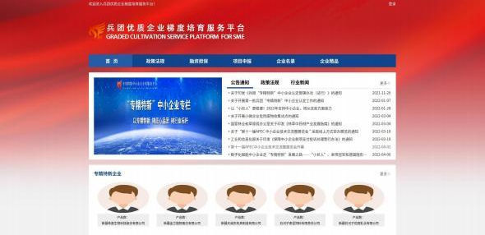

1.2 企业注册

进入兵团优质企业梯度培育服务平台页面后，点击右上角的【登录】。企业用户在使用系统前需要注册账号，点击页面内的注册按钮。

*工信局管理员及师部管理员帐号无需注册已默认分配帐号，默认账号密码见附表。

进入企业注册页面，企业按照自身实际情况如实填写企业提交信息注册成功后，进入登录页面。

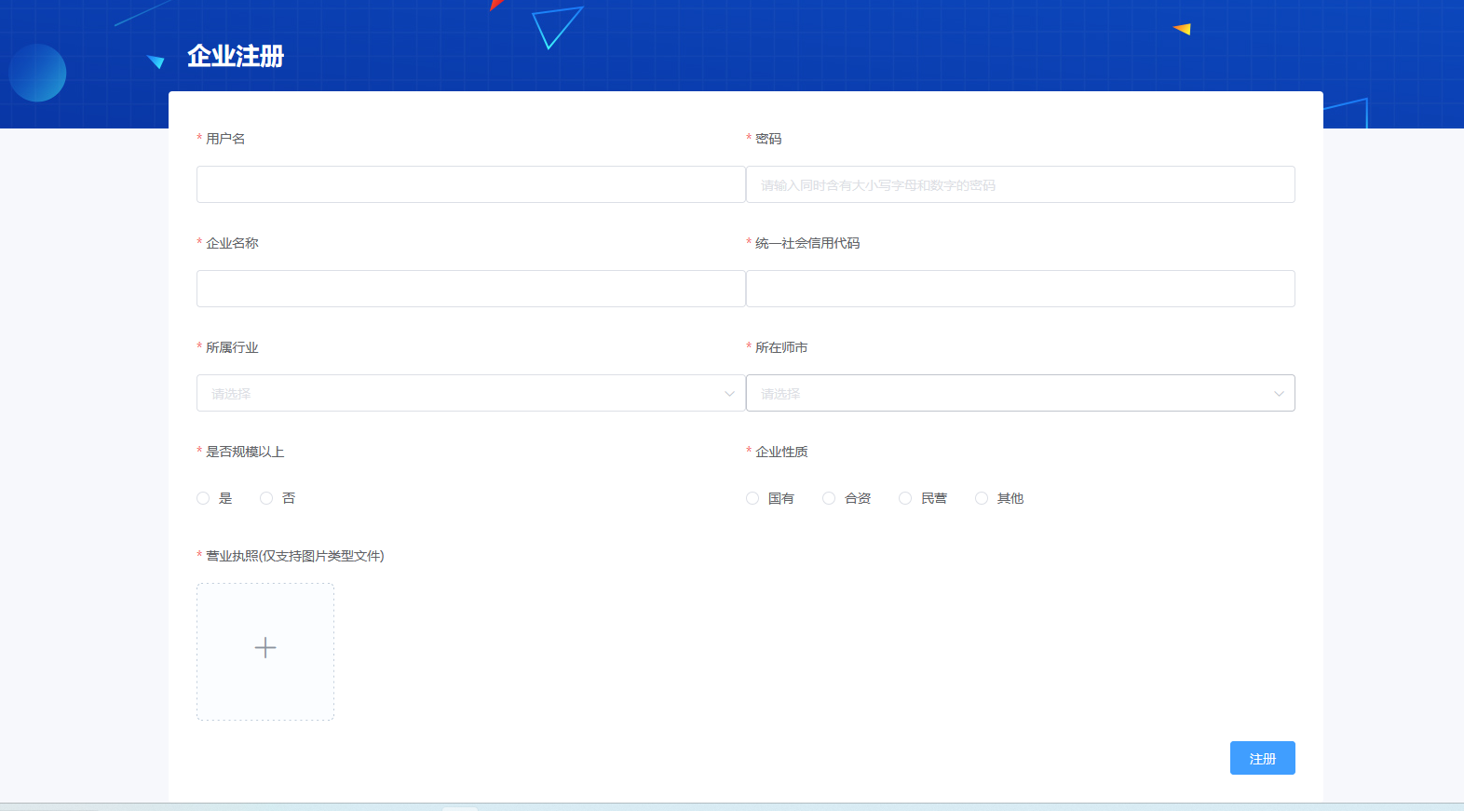

*登录系统后，点击右侧头像框下拉菜单，可选择修改头像及修改密码。

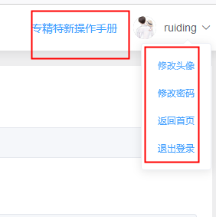

*登录系统后，点击左侧菜单企业管理下的注册信息，完善修改注册信息后点击保存。

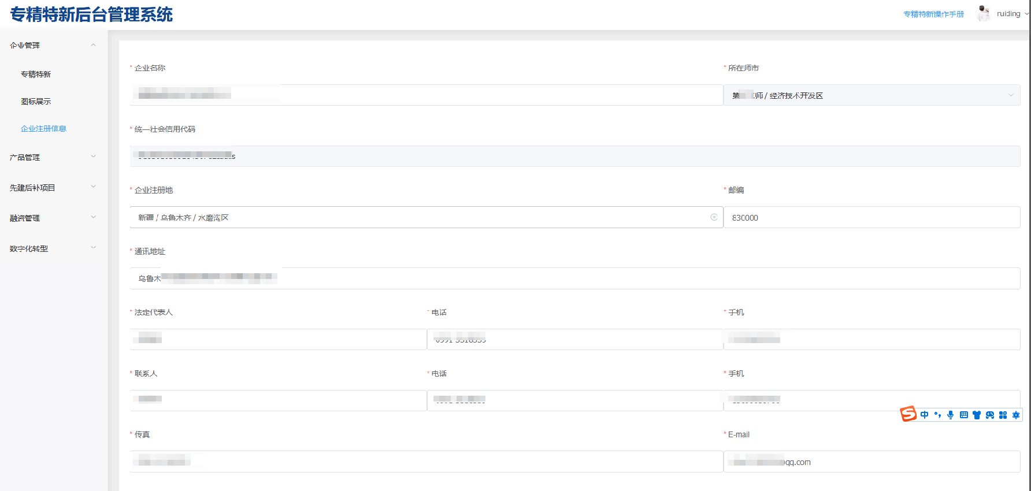

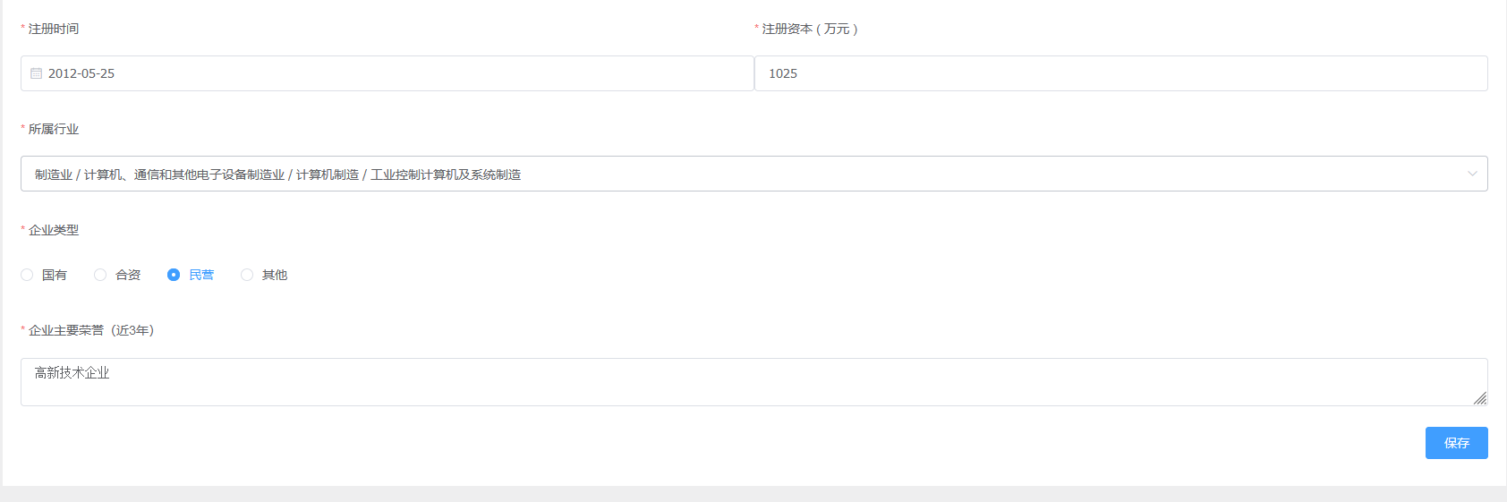

二、“专精特新”后台管理系统

“专精特新”后台管理系统，将为企业提供账户信息、企业信息、“专精特新”企业申报等服务功能。用户在账户申请注册成功后，即可登录进入“专精特新”后台管理系统后，系统主页如下图所示，界面左侧是导航栏包括【企业管理】【产品管理】和【融资管理】，其中【企业管理】包括【专精特新申报列表】【项目申报列表】【图标展示】【企业注册信息】等，点击即可进入相应的页面。

2.1 “专精特新”企业申报

点击导航栏左侧【专精特新】进入申报列表页面，点击页

面中的【申报】按钮，出现企业基本情况页面。

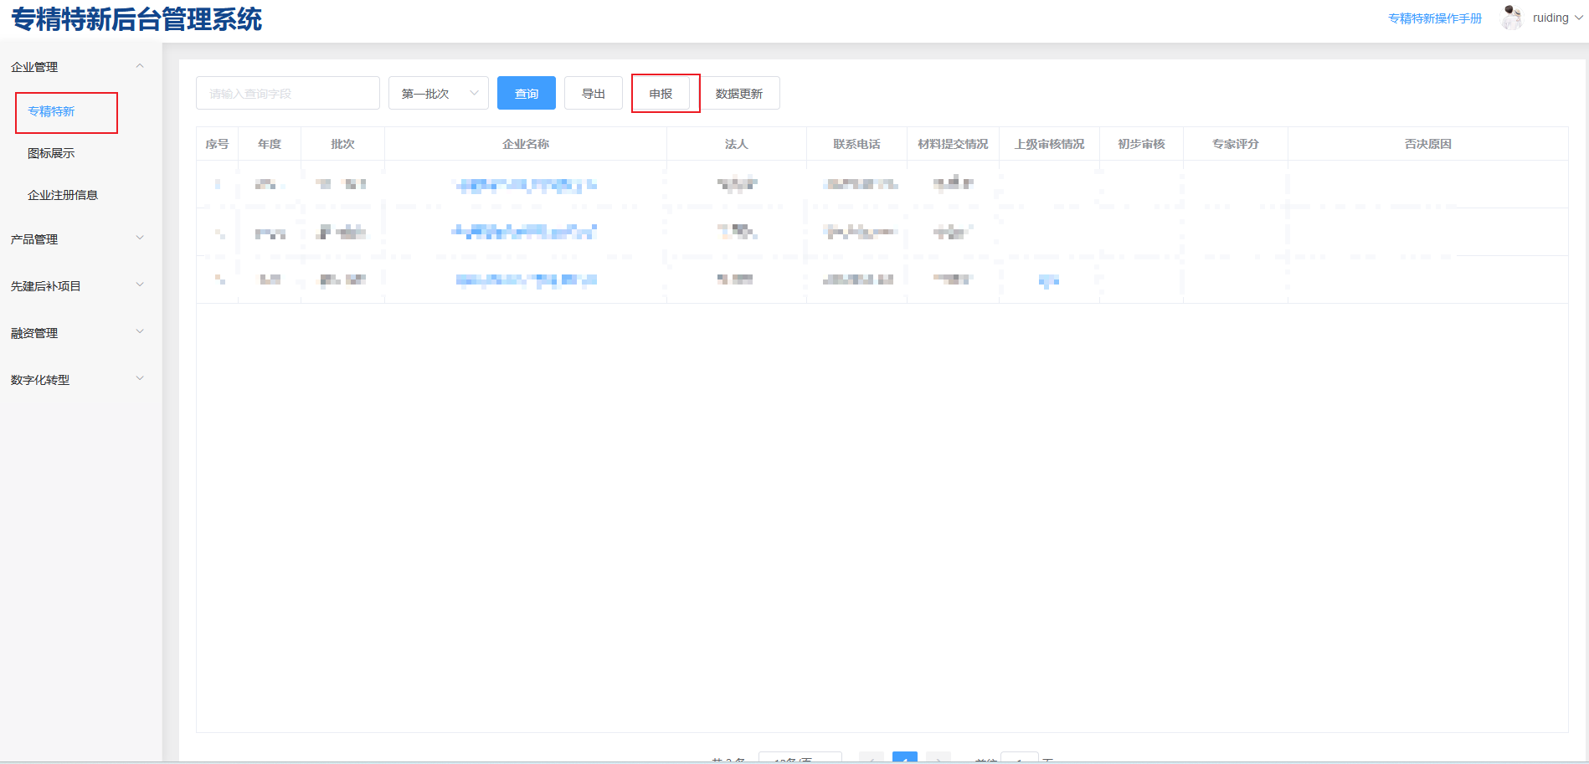

2.1.1 企业基本情况填写

在企业基本情况页面会事先录入填好的注册信息，企业可根据实际情况再次修改。

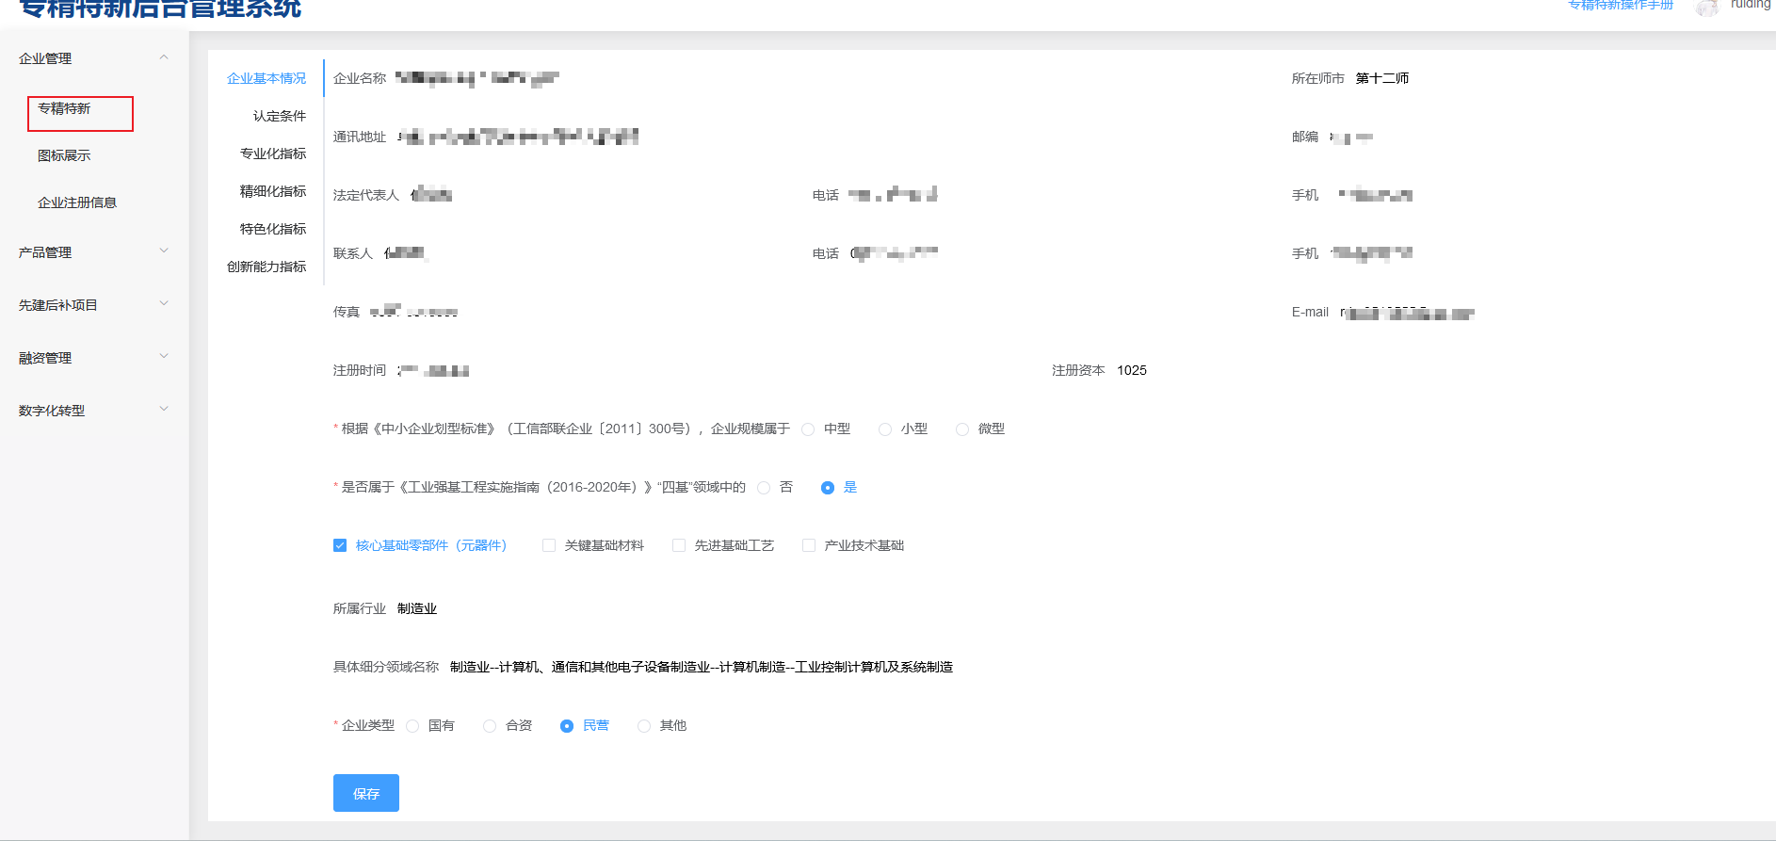

在企业基本情况页面底部，企业需下载承诺书模板并按要求填写后上传至网站。* 请将承诺书word文件转为pdf文件后上传。如有变更，请删除后再次上传。

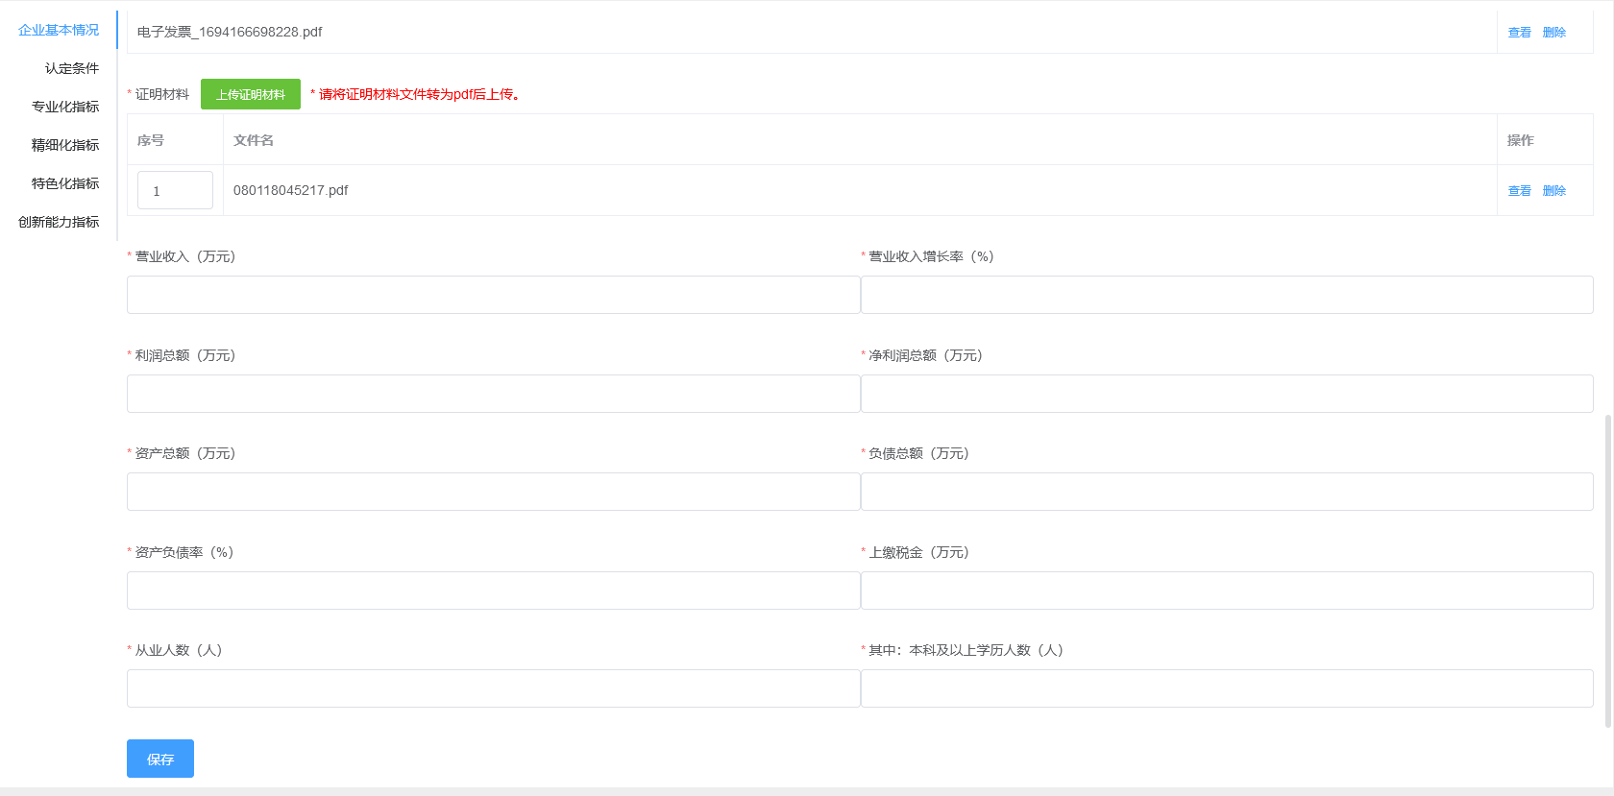

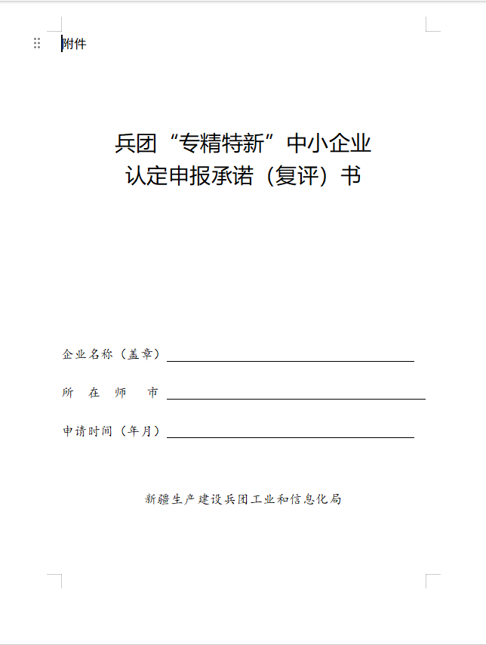

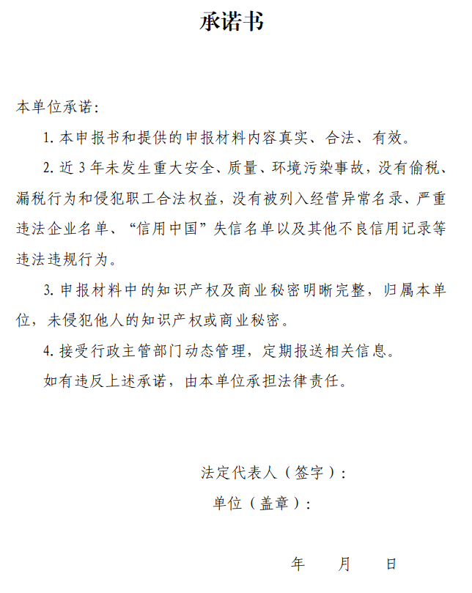

2.1.2 认定条件填写

完成企业基本情况填写后，即可进入认定条件填写页面。* 请认真填写信息及数据后再提交，提交后企业用户不可再次修改。

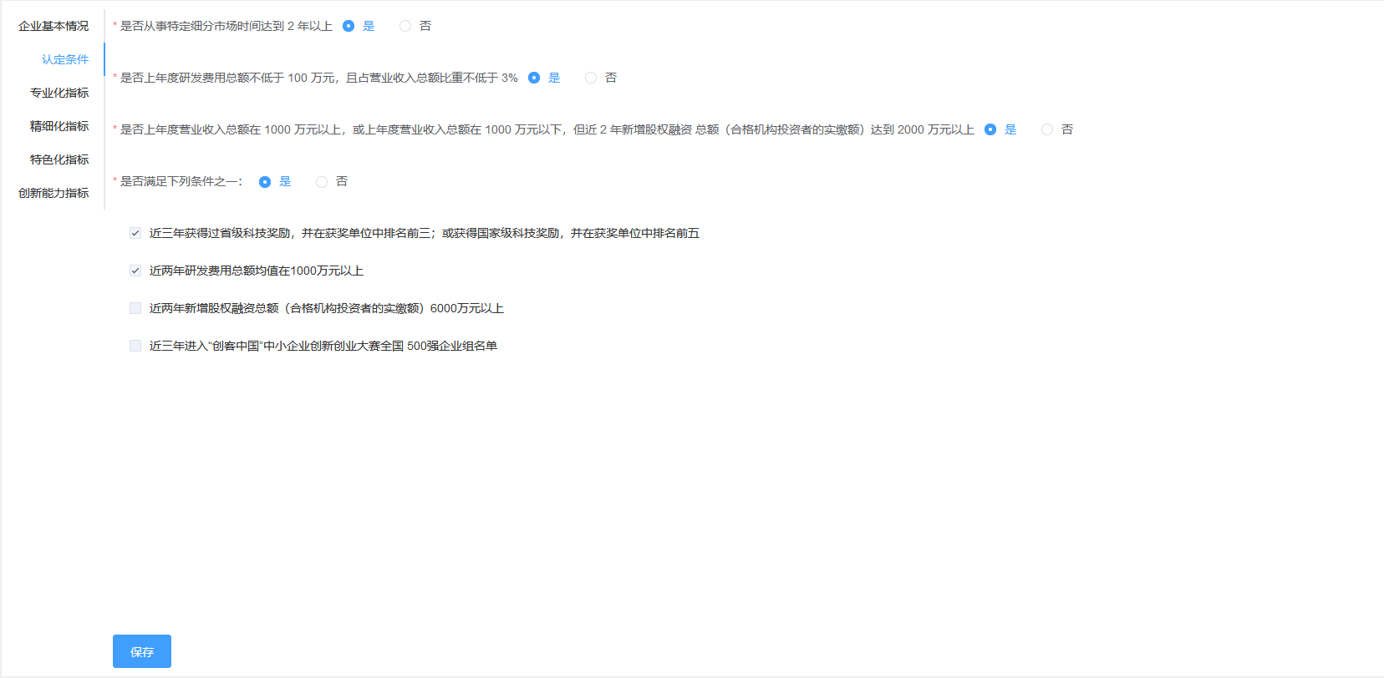

（1） 专业化指标

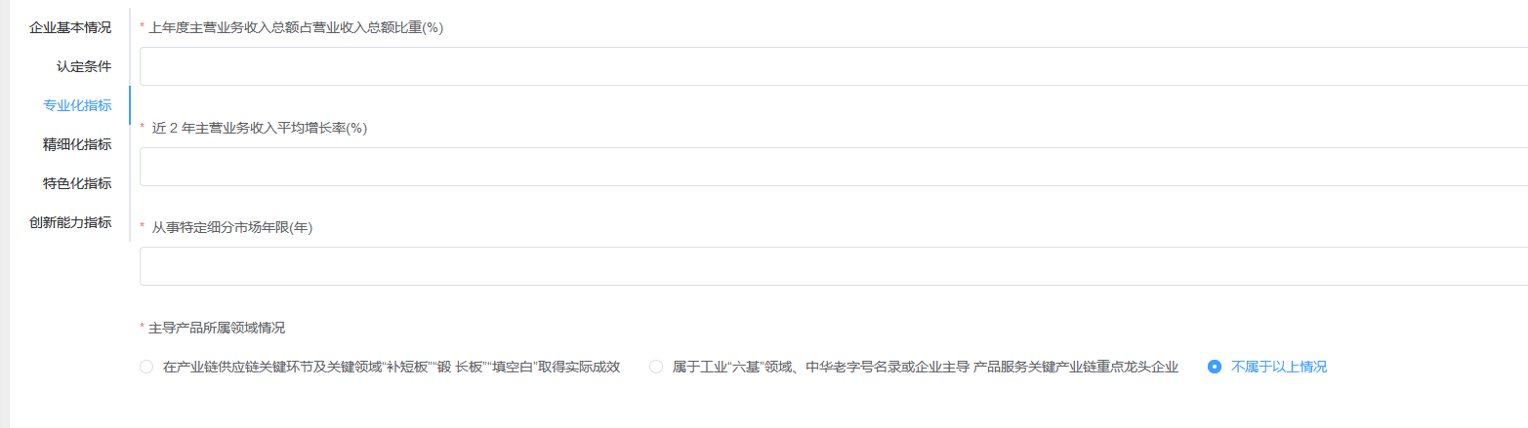

（2） 精细化指标

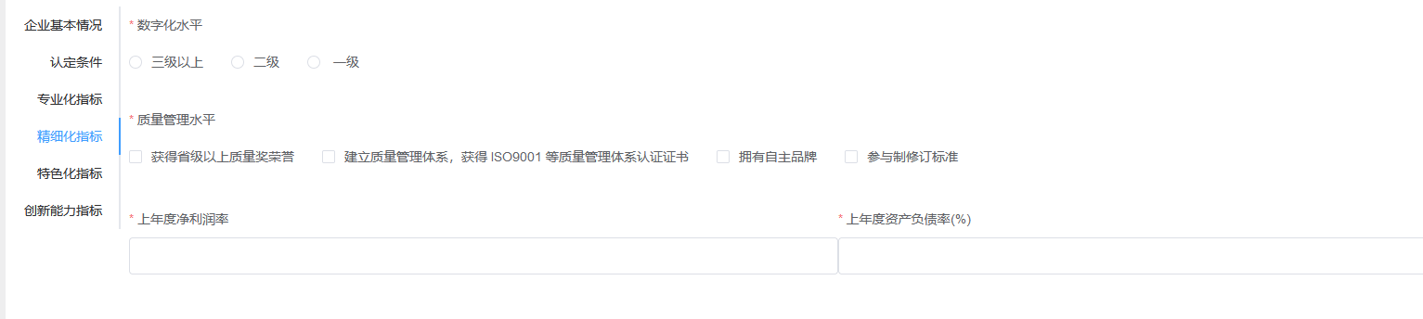

（3） 特色化指标



（4）创新能力指标

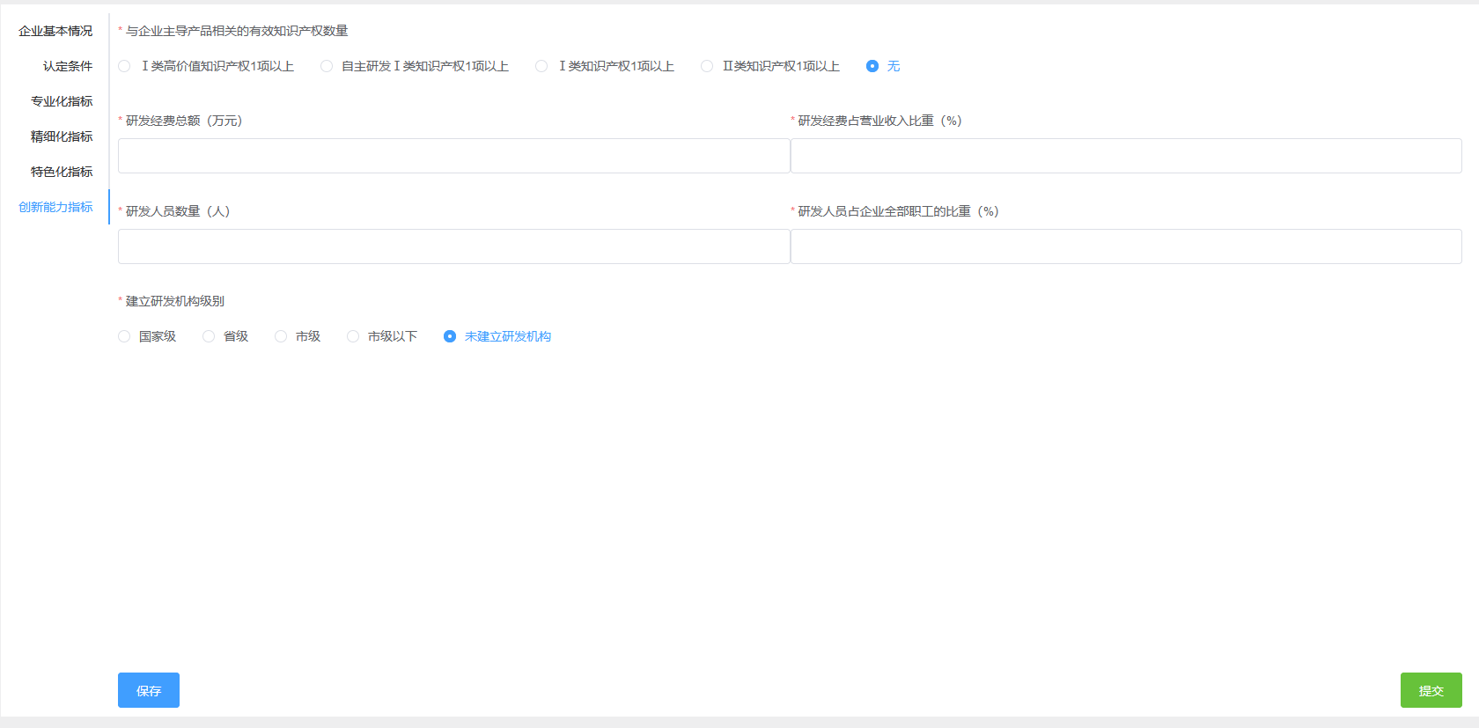

企业提交全部信息后等待师市审核。

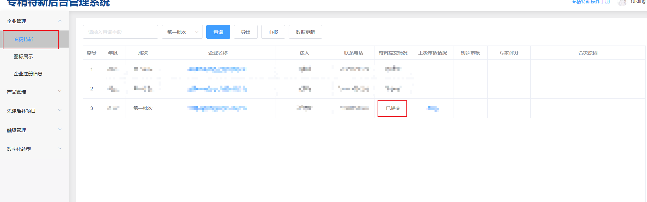

注：

1、保存：可在列表页点击申报继续填写

2、提交：提交后企业将无法修改申报内容

三、平台技术服务

兵团中小企业服务中心 0991-4692052

承诺书

本单位承诺：

1.本申报书和提供的申报材料内容真实、合法、有效。

2.近3年未发生重大安全、质量、环境污染事故，没有偷税、漏税行为和侵犯职工合法权益，没有被列入经营异常名录、严重违法企业名单、“信用中国”失信名单以及其他不良信用记录等违法违规行为。

3.申报材料中的知识产权及商业秘密明晰完整，归属本单位，未侵犯他人的知识产权或商业秘密。

4.接受行政主管部门动态管理，定期报送相关信息。

如有违反上述承诺，由本单位承担法律责任。

法定代表人（签字）：

单位（盖章）：

年 月